Abbiamo approfondito lo studio della pianta del mais, ci siamo resi conto che è una coltivazione molto presente nel nostro territorio:sono moltissimi i campi coltivati a mais!

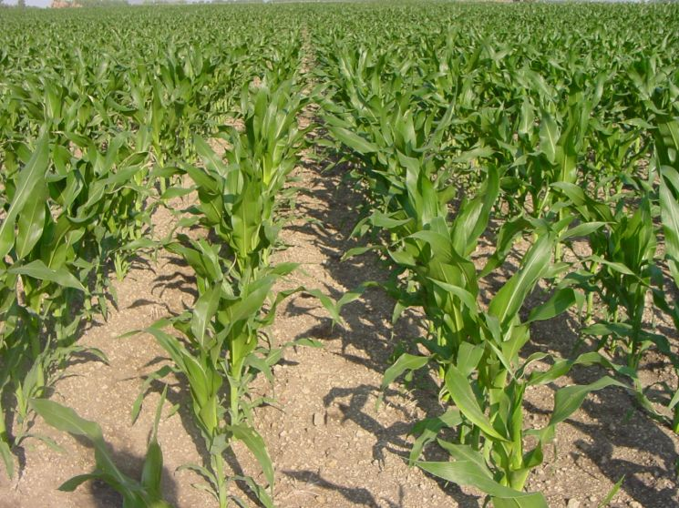
Compo di mais in primavera: le piante sono verdi e ben allineate in file ordinate.

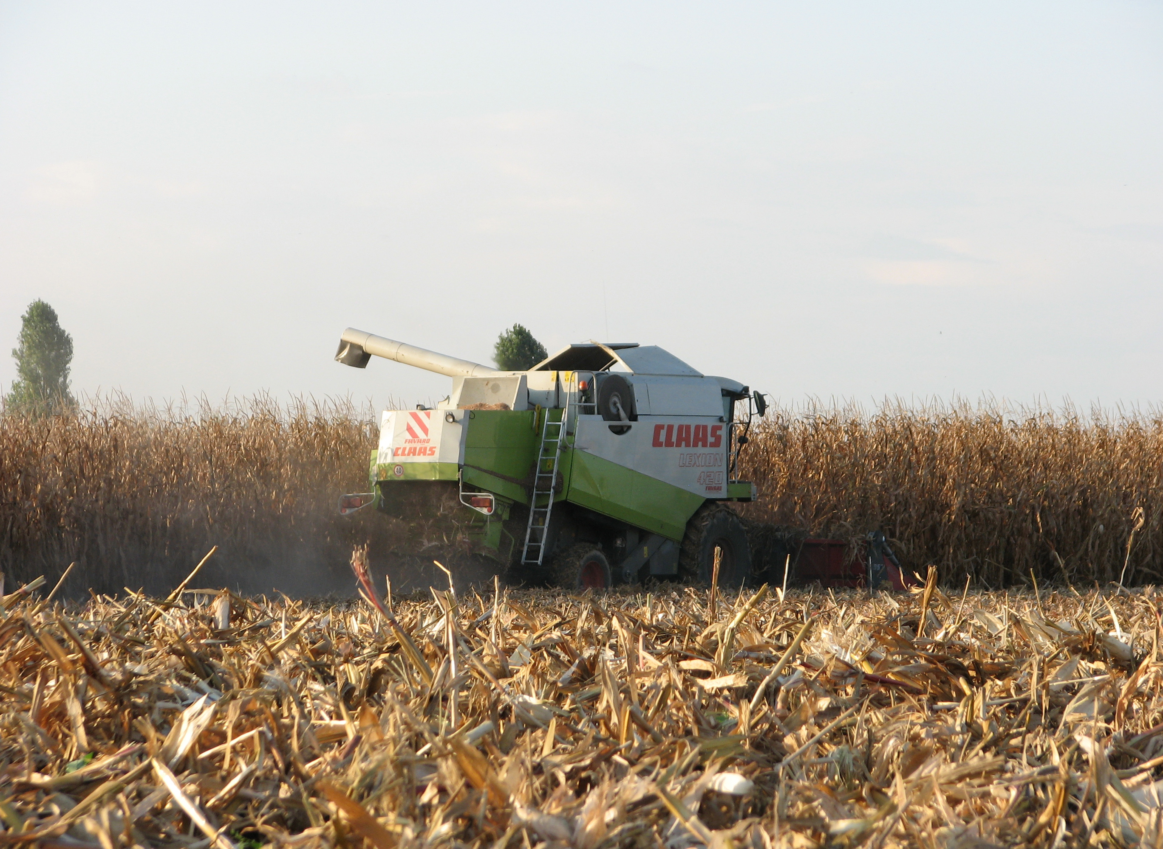
Campo di mais in autunno: il granoturco, oggi, si raccoglie meccanicamente con la mietitrebbia: Un tempo la raccolta delle pannocchie veniva fatta a mano.

Abbiamo imparato quali sono le parti della pianta…
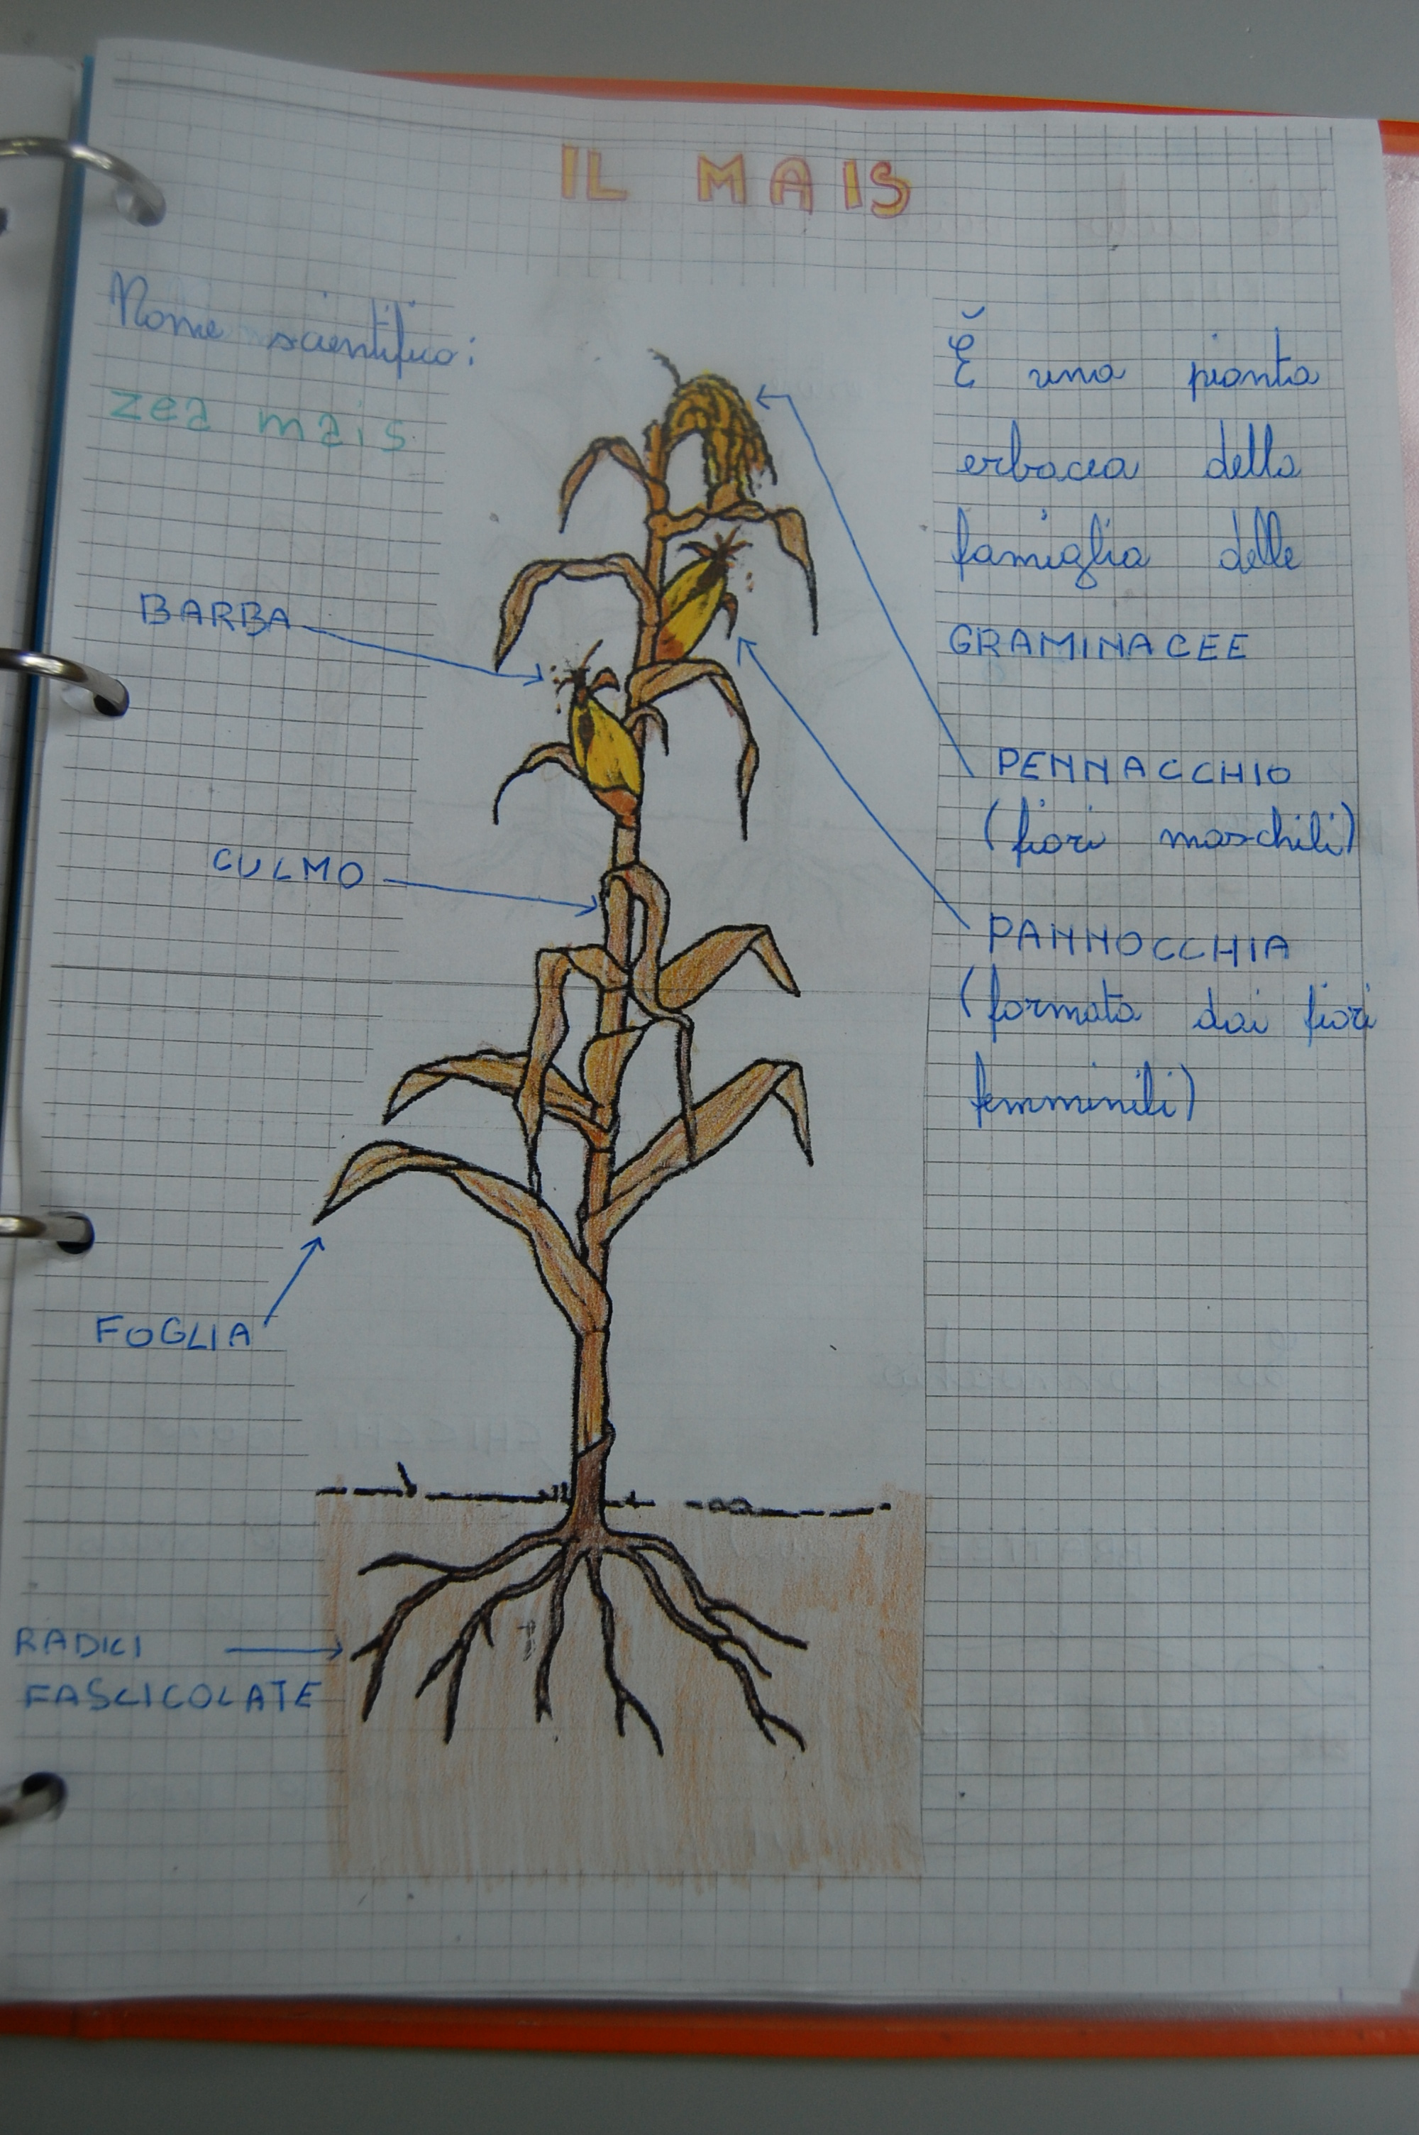

…il suo ciclo vitale

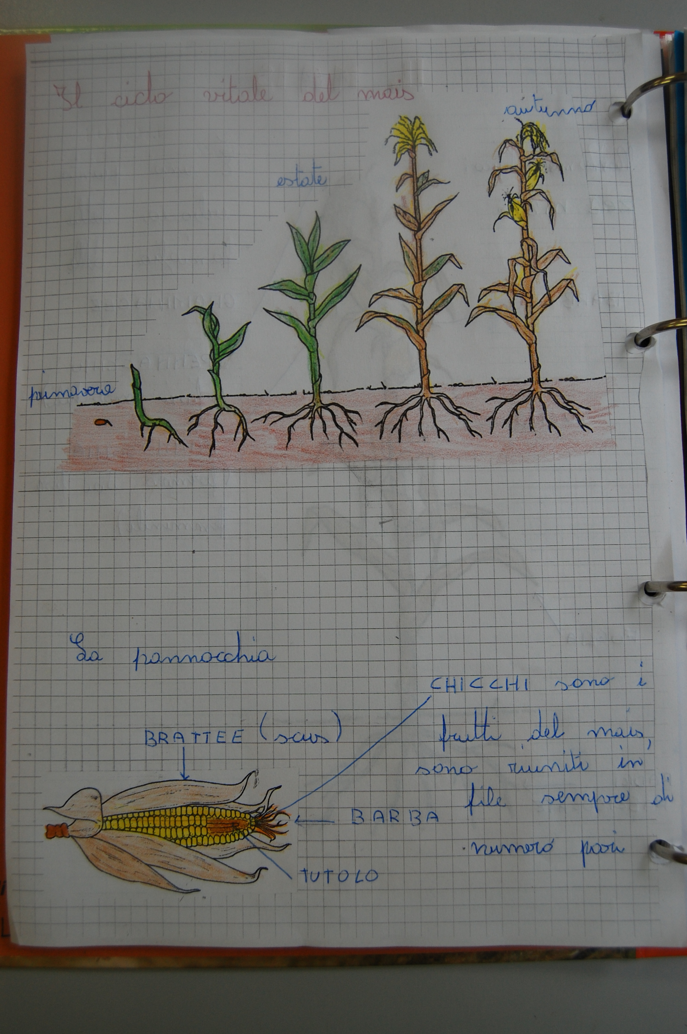

Abbiamo scoperto alcune notizie sul granoturco….


